

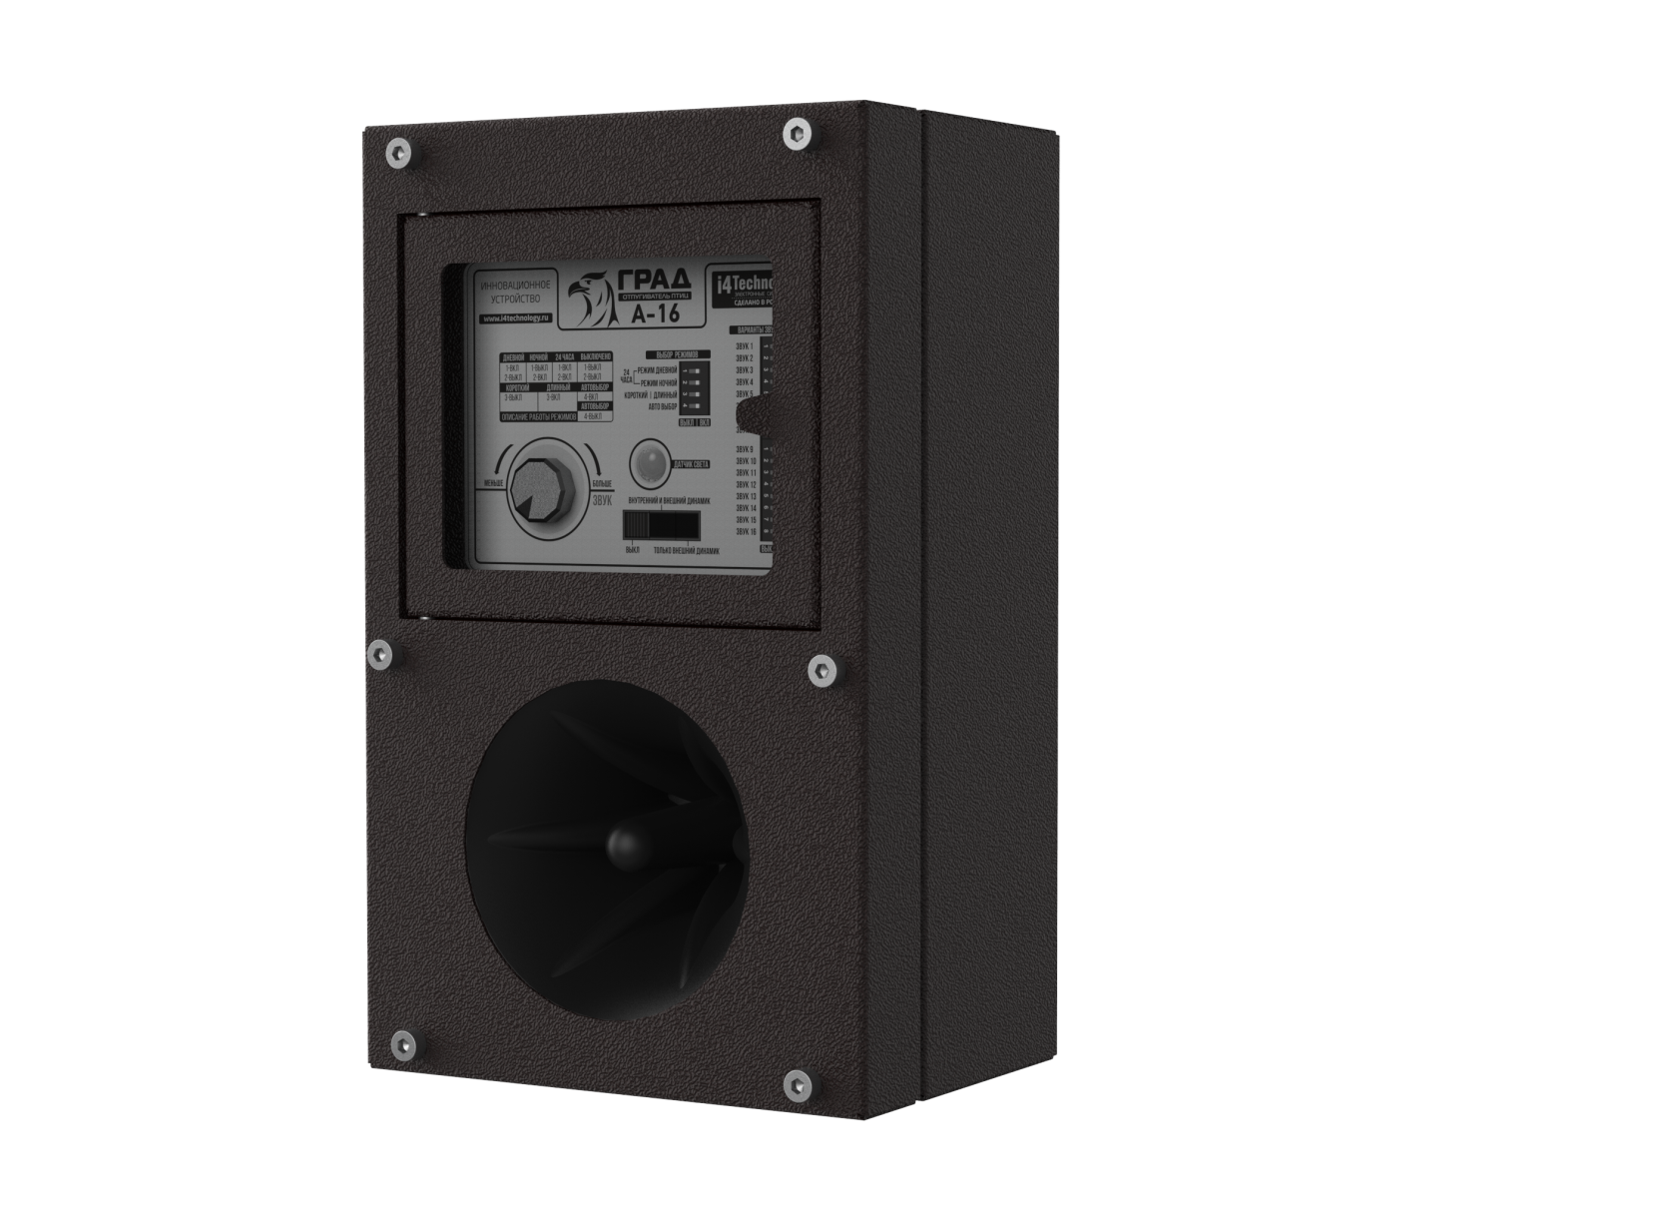

Отпугиватель птиц «ГРАД А-16»

Руководство по эксплуатации
ИНТК.433523.010 РЭ

СОДЕРЖАНИЕ

1 | Описание и работа изделия
1.1 | Назначение изделия
1.2 | Технические характеристики
1.3 | Состав изделия
1.4 | Устройство и работа
2 | Использование по назначению
2.1 | Эксплуатационные ограничения
2.2 | Использование изделия
3 | Техническое обслуживание
4 | Виды возможных неисправностей
5 | Сведения об упаковывании, хранении и транспортировании
6 | Свидетельство о приемке
7 | Гарантии изготовителя
8 | Сведения о сертификации
 | Гарантийный талон

Настоящее руководство знакомит пользователя с конструкцией, правилами эксплуатации (использование по назначению, техническое обслуживание, ремонт, хранение и транспортирование) изделия Отпугиватель птиц «ГРАД А-16» (далее по тексту - изделие).

Перед эксплуатацией приобретенного Вами изделия внимательно ознакомьтесь с настоящим руководством по эксплуатации, которое входит в комплект поставки.
Соблюдение приведенных в руководстве правил, ограничений и указаний продлит срок службы изделия и позволит использовать его наиболее эффективно.

1 ОПИСАНИЕ И РАБОТА ИЗДЕЛИЯ

  - Назначение изделия

1.1.1 Изделие является биоакустическим прибором, предназначенным для отпугивания птиц, наносящих урон сельскому хозяйству (посевам зерновых, виноградникам, садам). Кроме того, изделие может быть использовано и в городах, там, где скопление птиц (ворон, голубей) является источником повышенного шума или несет угрозу отделке и кровле зданий.
Многие птицы, такие как воробьи, скворцы, дрозды и др., в период созревания урожая приносят немало хлопот садоводам, виноградарям, земледельцам, уничтожая значительную часть урожая вишни, винограда, кукурузы, зерновых культур. В то же время, эти птицы приносят огромную пользу в период гнездования, уничтожая огромное количество насекомых-вредителей. Поэтому такие методы борьбы с птицами, как их истребление, совершенно неприемлемы.
В настоящее время часто применяется биоакустический метод, т.е. отпугивание при помощи сигналов тревоги, подаваемых различными видами птиц, и криков хищных птиц, издаваемых ими в процессе охоты. Данный метод, как показывает практика, гораздо эффективнее и удобнее в использовании, чем отпугивание при помощи свистков, хлопушек, выстрелов из охотничьих ружей.
Принцип действия изделия основан на естественной реакции птиц на звуковые сигналы тревоги сородичей и звуки голосов хищных птиц. Воспроизведение этих звуков изделием не вредит птицам, но вызывает у них инстинктивный страх и вынуждает немедленно улететь с охраняемого объекта.

1.1.2 Отличительные особенности изделия:
- Большая площадь защиты (до 7000 м²) позволяет обеспечить охрану от пернатых не только больших дворов, но и сельскохозяйственных полей, промышленных территорий, ангаров, зернохранилищ и т.д.
- Большой выбор голосов (16 шт.) позволяет максимально эффективно воздействовать на птиц конкретной территории, а также отпугивать только определенные виды птиц.
- Гибкие настройки режимов работы (день/ночь, регулируемая громкость) позволяют адаптировать работу изделия под конкретные условия его использования.
- Возможность автономной работы (от автомобильного аккумулятора) и защита от атмосферных осадков позволяют применять изделие в полевых условиях.
- Возможность включения случайного порядка воспроизведения голосов исключает адаптацию птиц к повторяющимся сигналам.
1.1.3 Условия эксплуатации изделия:
- температура окружающего воздуха, ^{О}С ……………………………………….……………от -20 до +40;
- относительная влажность воздуха при 25^{О}С, % …………………………………………………… до 98;
- атмосферное давление, кПа ………………………………………………………… от 66,6 кПа до 106,6

  - Технические характеристики
1.2.1 Внешний вид изделия представлен на Рисунке 1

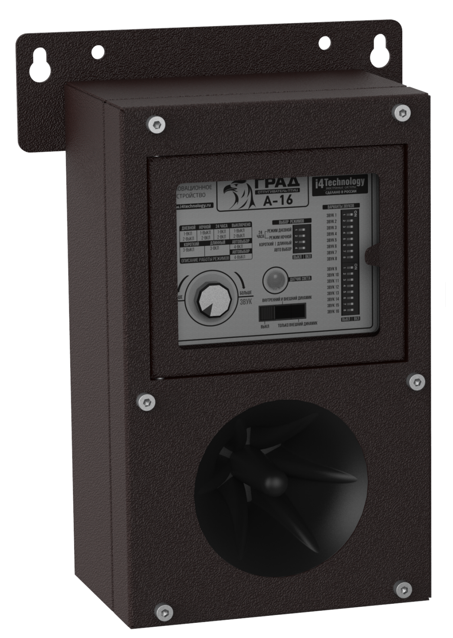
Рисунок 1 – Внешний вид изделия

1.2.2 Технические характеристики изделия приведены в Таблице 1

Таблица 1
Наименование параметра | Значение
Габаритные размеры изделия, без кронштейна крепления, мм, не более | 215х130х95
Масса изделия, без кронштейна крепления, кг, не более | 1,5
Масса изделия в упаковке, с внешним источником питания и кронштейном крепления, кг, не более | 1,8
Напряжение питания постоянного тока при работе от внешнего источника, В | 12±0,5
Максимальный ток, потребляемый изделием, А, не более | 0,75
Диапазон рабочих частот излучения, кГц | от 2 до 16
Режимы работы | дневной, ночной, круглосуточный
Случайный порядок воспроизведения звуков | Есть
Настраиваемый интервал между воспроизведением звуков | от 30с до 2 мин
Уровень звукового давления на расстоянии 1 м от изделия, при максимальной  мощности, дБ, не менее | 100
Максимальная площадь защиты, м² | 7000

1.2.3 Степень защиты корпуса от влаги и пыли – IP54

  - Состав изделия

1.3.1 Состав изделия и комплект поставки приведены в Таблице 2

Таблица 2
№ п/п | Наименование | Колич.
1 | Отпугиватель птиц «ГРАД А-16»  ТУ ХХХХ | 1
2 | Внешний источник питания 12В, 1А | 1
3 | Кронштейн крепления | 1
4 | Винт М4х16 | 2
5 | Индивидуальная упаковка | 1
6 | Руководство по эксплуатации  ИНТК.433523.010 РЭ | 1

1.3.2 Расположение основных частей изделия представлено на Рисунке 2.

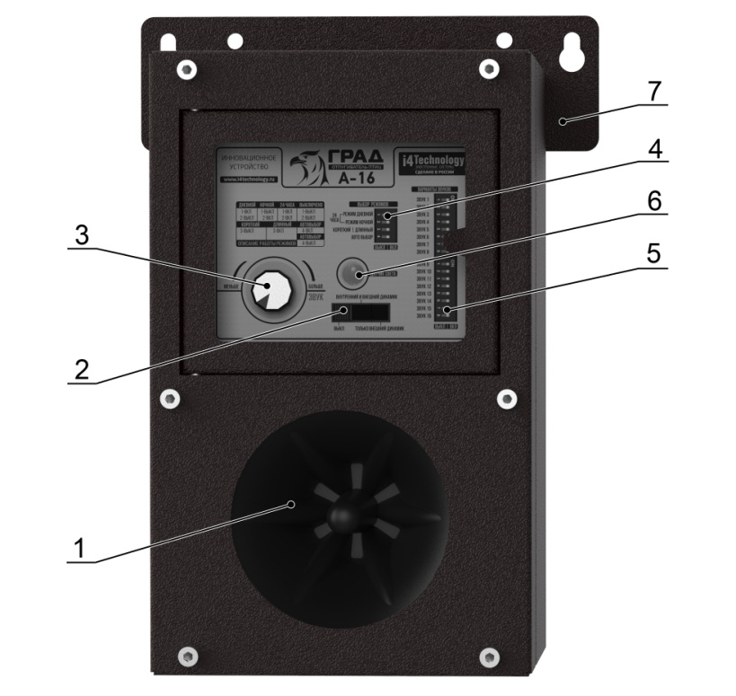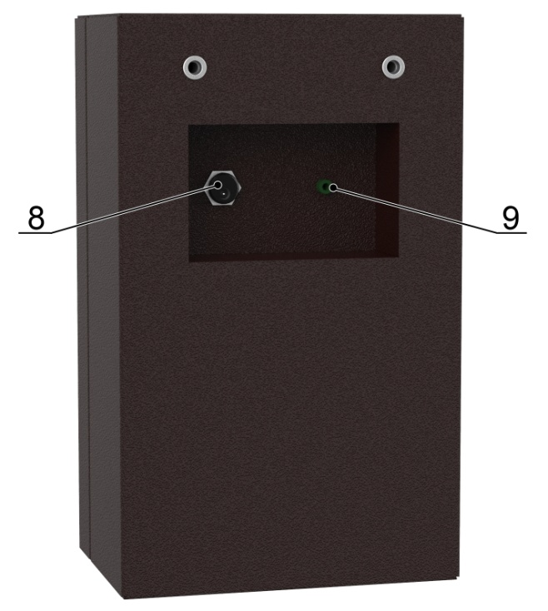

Рисунок 2 – Расположение основных частей изделия

1- излучатель;
2- выключатель питания;
3- ручка регулировки громкости;
4- переключатели настроек изделия;
5- переключатели выбора звуков;
6- фотодатчик;
7- кронштейн крепления
8- гнездо питания;
9- разъем для подключения внешнего динамика.

1.4 Устройство и работа

1.4.1 Изделие работает по принципу биоакустического отпугивания, т.е. в процессе работы воспроизводит сигналы тревоги, подаваемые различными видами птиц, а также крики хищных птиц, издаваемые ими в процессе охоты.

1.4.2 Изделие работает под управлением микроконтроллера с установленным в нем программным обеспечением.

1.4.3 Питание изделия осуществляется от внешнего источника питания с выходным напряжением постоянного тока 12В. Полярность гнезда питания показана на Рисунке 3.


Рисунок 3 – Полярность гнезда для подключения внешнего источника питания

2. ИСПОЛЬЗОВАНИЕ ПО НАЗНАЧЕНИЮ

2.1 Эксплуатационные ограничения

2.1.1 Не повреждайте излучатель изделия! Повреждение излучателя вызовет неправильную работу изделия, снизит его эффективность или выведет из строя.

2.1.2 Не вскрывайте и не разбирайте изделие!

2.1.4 Не эксплуатируйте изделие с открытой крышкой, это может привести к попаданию воды внутрь изделия и выходу его из строя.

2.1.5 Используйте только оригинальные аксессуары (внешние динамики, адаптеры питания и т.д.). Применение несовместимых аксессуаров сторонних производителей может вызвать неправильную работу изделия или вывести его из строя.

2.2 Использование изделия

2.2.1 Настройка изделия и подготовка его к работе

2.2.1.1 Выбор звуков для воспроизведения
Для выбора звуков, которые должны воспроизводиться, установите соответствующие переключатели в положение “ON” (ВКЛ), как показано на Рис. 4. Это можно сделать при помощи небольшой отвертки, зубочистки или иного длинного тонкого предмета.
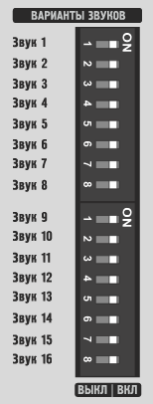
Рисунок 4 – Выбор звуков для воспроизведения
2.2.1.2 Настройки режимов работы
Аналогичным образом установите переключатели, отвечающие за режимы работы изделия, как показано на Рис.5

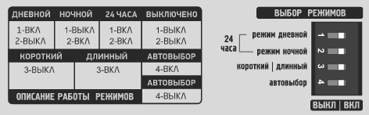
Рисунок 5 – Настройки режимов работы

Первый и второй переключатели («режим дневной» и «режим ночной») отвечают за работу изделия днем и ночью соответственно. Если включены оба эти переключателя – изделие будет работать круглосуточно.
Третий переключатель («короткий | длинный») задает длительность паузы между звуками. Когда он находится в положении «ВЫКЛ», длительность паузы составляет 30 секунд. В положении «ВКЛ» длительность паузы - 2 минуты.
Звуки будут воспроизводиться по порядку, если четвертый переключатель «автовыбор» находится в положении «ВЫКЛ». Если перевести этот переключатель в положение «ВКЛ», то активируется режим случайного порядка следования звуков, что обеспечивает отсутствие привыкания птиц к работе изделия.

2.2.2 Включение и выключение изделия.

Подсоедините штекер внешнего источника питания к гнезду разъема питания изделия (поз.8 на Рис.2). Включение изделия осуществляется перемещением ползунка выключателя (поз. 2 на Рис. 2) вправо, в положение «Внутренний и внешний динамик» или в положение «Только внешний динамик».
Примечание. Внешний динамик не входит в комплект поставки и приобретается отдельно.

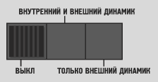
Рисунок 6 – Включатель изделия

Поворотом ручки регулировки громкости (поз. 3 на Рис. 2) можно выбрать необходимый уровень громкости.

Выключение изделия осуществляется перемещением ползунка выключателя влево в положение «ВЫКЛ».

3 ТЕХНИЧЕСКОЕ ОБСЛУЖИВАНИЕ

Техническое обслуживание заключается в очистке внешней поверхности изделия по мере ее загрязнения.

4 ВИДЫ ВОЗМОЖНЫХ НЕИСПРАВНОСТЕЙ

Характерные неисправности и методы их устранения представлены в Таблице 2

Таблица 2
Описание неисправности | Возможные причины | Методы устранения
При включении изделия звук не воспроизводится | Не подключен внешний источник питания | Подключить внешний источник питания
При включении изделия звук не воспроизводится | Установлен минимальный уровень громкости | Увеличить громкость
При включении изделия звук не воспроизводится | Не выбран ни один звук | Выбрать хотя бы один звук для воспроизведения
При включении изделия звук не воспроизводится | Настройки режимов работы (день/ночь) не соответствуют текущему времени суток, или оба переключателя «режим дневной» и «режим ночной» находятся в положении «выкл» | Проверить настройки режима работы
При включении изделия звук не воспроизводится | Не подключен внешний динамик, при этом выключатель питания находится в положении «Только внешний динамик» | Перевести выключатель питания в положение «Внутренний и внешний динамик»
При включении изделия звук не воспроизводится | Неисправно изделие | Отправить изделие в ремонт

5 СВЕДЕНИЯ ОБ УПАКОВЫВАНИИ, ХРАНЕНИИ И ТРАНСПОРТИРОВАНИИ
Каждое изделие согласно комплекту поставки, указанному в Таблице 1, упаковывается в индивидуальную упаковку.
Перемещение изделий внутри упаковки не допускается.
Упакованные изделия укладываются в транспортную тару - ящик из гофрированного картона по ГОСТ 22637.
В упакованном виде изделия могут транспортироваться автомобильным или железнодорожным транспортом в крытых вагонах или контейнерах, авиационным транспортом в герметизированных отсеках.
При транспортировании должна быть обеспечена защита упакованных изделий от непосредственного воздействия атмосферных осадков и солнечной радиации.
Условия транспортирования:
- температура окружающей среды от -50 до 50°С;
- относительная влажность до 95% при температуре 25°С;
- атмосферное давление от 84 до 107 кПа (от 630 до 800 мм рт. ст.);
- пиковые ударные ускорения до 147 м/с2 (15 g), при длительности действия ударного ускорения 10…15 мс.
При погрузке и транспортировании должны строго выполняться требования предупредительных надписей на упаковке.

6 СВИДЕТЕЛЬСТВО О ПРИЕМКЕ
Отпугиватель птиц «ГРАД А-16» ТУ ХХХХХ
заводской номер ____________________
дата изготовления ____________________
изготовлен и принят в соответствии с действующей технической документацией и признан годным для эксплуатации.
штамп ОТК ___________________

7 ГАРАНТИИ ИЗГОТОВИТЕЛЯ

7.1 Изготовитель гарантирует соответствие изделия требованиям ТУ ХХХХХХ при соблюдении условий эксплуатации, хранения и транспортирования, указанных в эксплуатационных документах.

7.2 Срок службы изделия – не менее 5 лет.

7.3 Гарантийный срок эксплуатации — 12 месяцев со дня продажи.

7.4 Вышедшие из строя в течение гарантийного срока эксплуатации изделия подлежат замене или ремонту силами поставщика (предприятия-изготовителя или организаций, осуществляющих комплексное обслуживание), за счет средств поставщика.

7.5 Потребитель лишается права на гарантийное обслуживание в следующих случаях:
- по истечении срока гарантии;
- при нарушении правил эксплуатации, транспортирования и хранения;
- при наличии механических повреждений, приводящих к отказу изделия после ввода его в эксплуатацию;
- если нарушено пломбирование предприятия-изготовителя.

7.6 Ремонт и обслуживание изделия с истекшим гарантийным сроком эксплуатации осуществляется за счет средств потребителя.
8 СВЕДЕНИЯ О СЕРТИФИКАЦИИ

8.1 Изделие соответствует требованиям Технического регламента Таможенного союза ТР ТС020/2011 «Электромагнитная совместимость технических средств». Декларация о соответствии ….. Срок действия по ….. включительно.
8.2 Требования Технического регламента Таможенного союза ТР ТС004/2011 «О безопасности низковольтного оборудования» на изделие не распространяются (п.1 статья 1 ТР ТС004/2011).

Производитель сохраняет за собой право вносить поправки и изменять характеристики изделия, улучшающие его потребительские свойства.

Служба технической поддержки производителя: www.i4technology.ru
© Авторское право ООО «Айфо-Технолоджи», 2005-2016. Все права защищены.

По вопросам обмена, гарантийного и постгарантийного обслуживания необходимо обращаться к дистрибьютору, осуществившему продажу продукции. Контакты дистрибьютора указаны в его гарантийном талоне.

Гарантийный талон
Наименование изделия: Отпугиватель птиц «ГРАД А-16»

Заводской номер _________________________________________________________________________

Дата изготовления ________________________________________________________________________

Штамп ОТК ______________________________________________________________________________

Дата продажи _____________________________________________________________________________

Подпись и печать продавца _________________________________________________________________

Изделие надлежащего качества, укомплектовано,
технически исправно, претензий не имею ____________________________________________________
(подпись покупателя)

